ТЕХНИЧЕСКОЕ ОПИСАНИЕ ДОМА
Фундамент:
- Ж/Б сваи с ростверком (с учетом снеговой нагрузки на плоской кровле и теплого пола)
Утепление:
- Пол – 150-200мм (по рекомендациям подрядчика с учетом “пирога” теплого пола)
- Наружные стены – 200мм
- Кровля – 200мм
- Внутренние перегородки – 100мм
Стены:
- Каркасные (все пиломатериалы с огнебиозащитой)
- Высота потолка после финишной отделки – минимум 2,6 м
- теплоизоляция мин ватой, со всеми пленками по технологии (пленки качеством не ниже изоспан)
- стены снаружи: скошенный планкен (лиственница класса А, Б + обработка Pinotex), по ветровлагозащитной мембране
- стены внутри – согласно пункту по внутренней отделке
Внутренняя отделка:
- Студия без финишной отделки
  - Пол – теплый пол без финишной отделки
  - Потолок и стены – пароизоляция без отделки вагонкой
- Общая комната
  - Пол – ПВХ плитка по водному теплому полу (ПВХ плитка заказчика)
  - Потолок и стены – вагонка штиль + пропитка на водной основе
- С/У
  - Пол – ПВХ плитка по водному теплому полу (ПВХ плитка заказчика)
  - Стены – ГСП Н2 12,5*2 с финишной отделкой ПВХ плиткой (ПВХ плитка заказчика)
  - Потолок – ГСП Н2 с финишной отделкой ПВХ панелями (ПВХ плитка заказчика)
- Коридор
  - Пол – ПВХ плитка по водному теплому полу (ПВХ плитка заказчика)
  - Потолок и стены – вагонка штиль + пропитка на водной основе
- Бойлерная
  - Пол – теплый пол, линолеум (линолеум заказчика)
  - Потолок и стены – Аквапанель или Файерборд
- Кабинет, спальня
  - Пол – теплый пол, линолеум (линолеум заказчика)
  - Потолок и стены – вагонка штиль + пропитка на водной основе
Кровля:
- Плоская кровля, ПФХ мембрана, без чердака
Окна:
- оконные блоки ПВХ: двухкамерный стеклопакет, с отливами и минимум одной открывающейся створкой, без откосов, ламинация снаружи темно коричневая, с креплением для проветривания
- Размеры окон: ОК1-2300*1500-2шт; ОК2-800*1500-2шт; ОК3-1800*1500-2шт; ОКД5-2500*2400-1шт ( с дверной створкой в середине-выход на терассу)
Двери:
- входная: металлическая, снаружи венге, изнутри белая, с зеркалом (БУЛЬДОРС-13T или аналог)
- межкомнатные: филенчатые
Входная группа:
- крыльцо 11,6х3м: настил пола из доски обрезной, кровля – балки, укрытые прозрачным покрытием (например поликарбонат)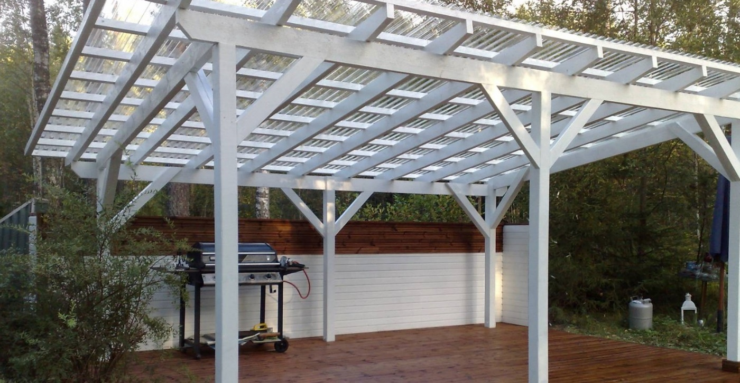
- входные ступени деревянные
Вентиляция:
- развод вентиляции по всему дому

ИНЖЕНЕРНЫЙ ПАКЕТ ПОД КЛЮЧ
Разводка водопровода и канализации:
- Установка 6ти точек канализации на слив воды, труб из поливинилхлорида (ПВХ) согласно схеме “АР канализация Хлябово”.
- Разводка полипропеленовых (PPR) армированных труб диаметром 16-20мм на кухню, в санузел и в бойлерную согласно схеме “АР ХВС и ГВС Хлябово”.
Санузел (4,2м2) с раковиной, унитазом и душевой:
- Монтаж душевого поддона акрилового 140х80х50см, прямоугольного. (материалы заказчика)
- Установка раковины и напольного унитаза с бачком. (материалы заказчика)
Бойлерная (6м2) с душевым поддоном:
- Монтаж душевого поддона акрилового 100х100х90см, квадратного. (материалы заказчика)
Смесители:
- Установка душевого гарнитура для ванной в С/У, двухвентельного (душевая штанга + ручной душ с душевым шлангом). (материалы заказчика)
- Установка смесителя для раковины в С/У, двухвентельного. (материалы заказчика)
- Установка смесителя для душевого поддона в бойлерной, двухвернельного (материалы заказчика)
Система отопления дома:
- Установка основного котла системы (котел с трехходовым клапаном, контроллером температуры воды в бойлере косвенного нагрева)
- Установка бойлера косвенного нагрева.
- Установка коллектора контуров.
- Установка расширительного бочка.
- Разводка водяного теплого пола согласно схеме “АР отопление Хлябово”
Встроенная электрика и встраиваемый центральный электрощит:
- Сборка и установка щита распределительного (счетчик, автоматические выключатели, УЗО) (заявленная мощность в сети до 15кВт)
- Скрытая разводка внутри конструктива стен медным 3х жильным не горючим кабелем (ВВГ НГ), уложенным в металлорукав с ПВХ изоляцией
- Установка в каждое помещение розетки с заземляющим контактом, выключателя. (условно в спальне, бойлерной, С/У, коридоре по 2 розетки, кабинет 5 розеток, общая комната 5 розеток)
Наружное и внутреннее освещение:
- Монтаж точечных светильников в С/У (материалы заказчика), в остальных помещениях установка патрона Е27 подвесного.

